MILTON КУРТКА УТЕПЛЕННАЯ ИЗ ПОЛИЭСТЕРА И ЭЛАСТАНА
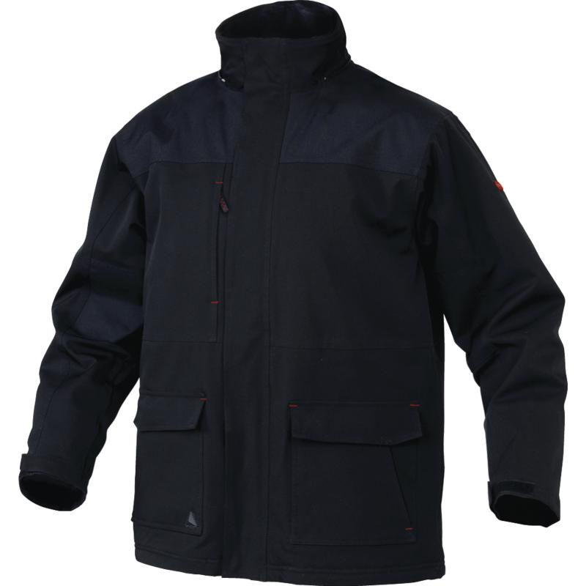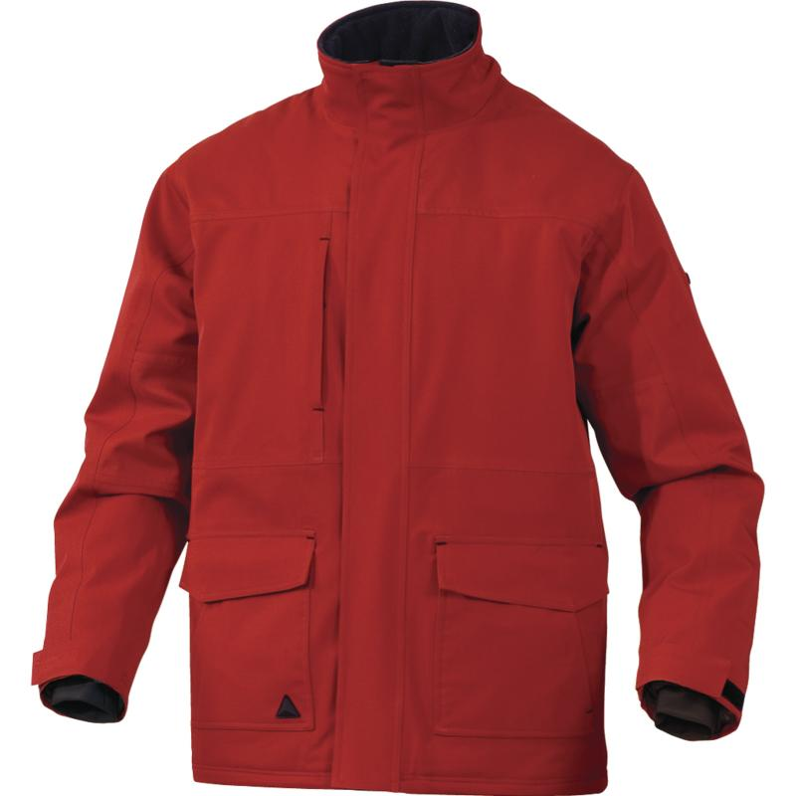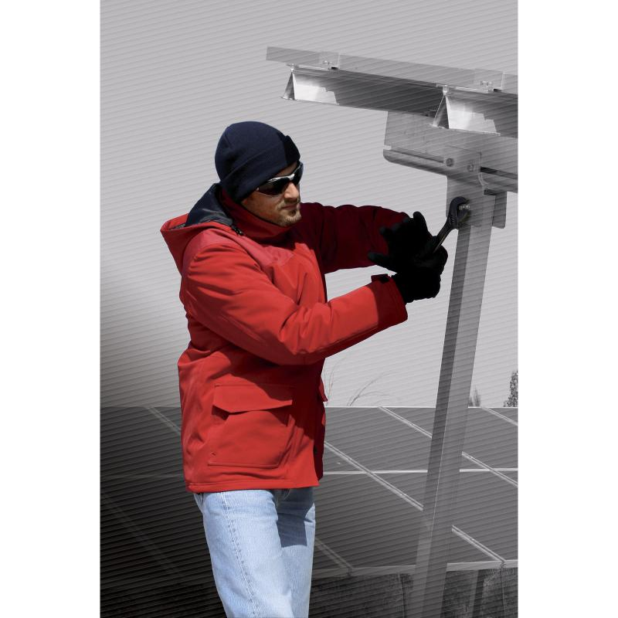
Цвет: черный, красный
Размер: S/M/L/XL/XXL/3XL
СПЕЦИФИКАЦИЯ
Утепленная влагонепроницаемая куртка-парка прямого силуэта, с центральной застежкой-молнией, закрываемой ветрозащитным клапаном с помощью контактной ленты и кнопок, воротником-стойкой, с отстегивающимся утепленным капюшоном. Влагонепроницаемые швы. Капюшон пристегивают к куртке с помощью застежки-молнии, длина лицевого выреза капюшона регулируется с помощью шнура и фиксаторов. Воротник изнутри отделан флисом. Дополнительные локтевые и плечевые вставки. Ширину куртки по низу регулируют с помощью эластичного шнура. Рукава втачные с локтевым швом, внутренними трикотажными манжетами; низ рукава регулируется с помощью хлястика на контактной ленте. На передней нижней части куртки – 2 накладных кармана с клапаном, на которых расположены прорезные карманы с наклонным входом. На правой стороне груди – прорезной карман с вертикальным входом, закрываемый на застежку-молнию. 2 внутренних кармана: потайной карман для документов и карман для телефона. Влагоонепроницаемость и воздухообмен; устойчивость к испарениям Ret < 20 m2 Pa/W.

Материал: верх- полиэстер 94%, эластан 6%, два ламинированных слоя c ПВХ покрытием; вставки - ткань «Оксфорд», 100% полиэстер с полиуретановым покрытием; подкладка – 100% полиэстер/ тафта; утеплитель - 100% полиэстер.

ОСНОВНЫЕ ПРЕИМУЩЕСТВА ТОВАРА ДЛЯ ПОЛЬЗОВАТЕЛЯ
Уплотненные зоны плеч и рукавов
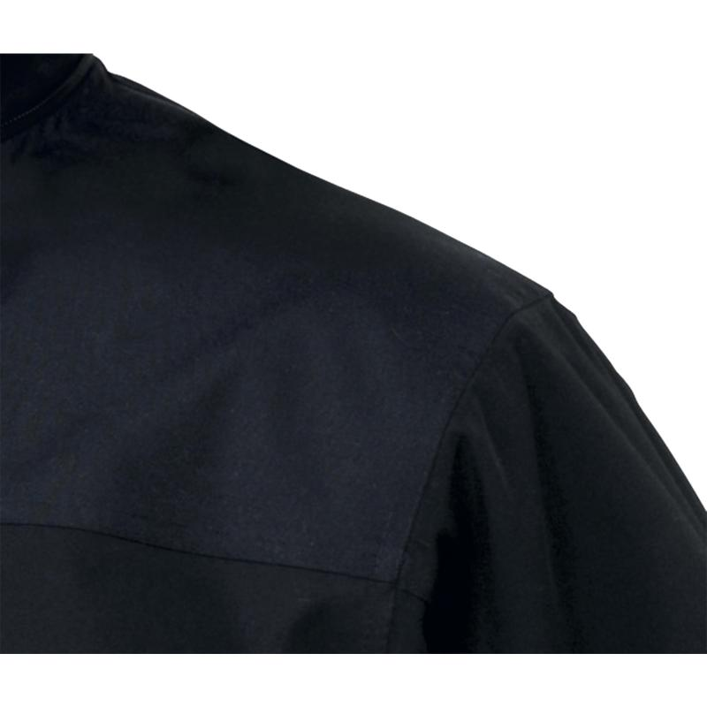

Множество функциональных карманов, в т.ч. внутренний для документов

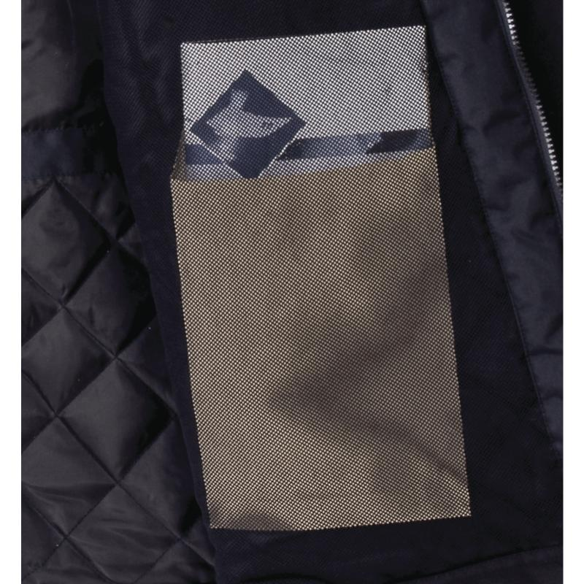

Непродуваемые внутренние манжеты
